**EJERCICIOS**

**1**

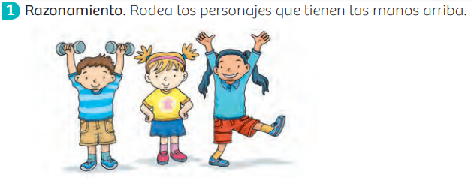

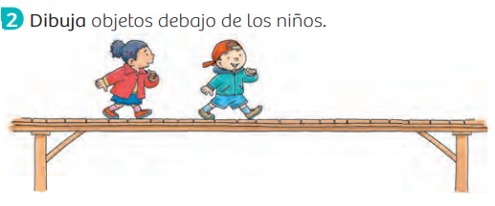

**2**

**3**

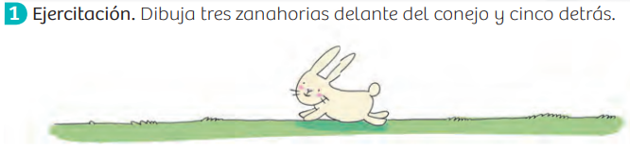

**4**

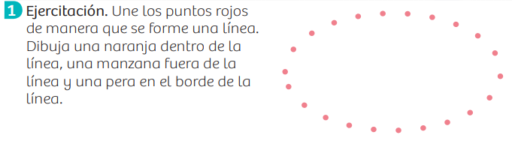

**5**

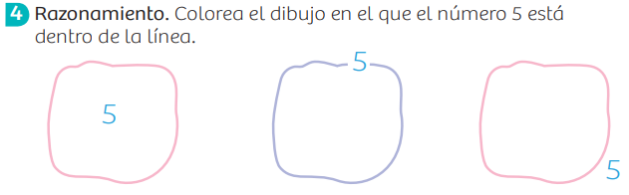

Dibuja una escena en la que se puedan observar las siguientes características:

**6**

- Hay una mesa

- Encima de la mesa hay un ponqué

- Debajo de la mesa hay un globo

- A lado izquierdo de la mesa hay un regalo

- A la derecha tu mascota preferida

**7**

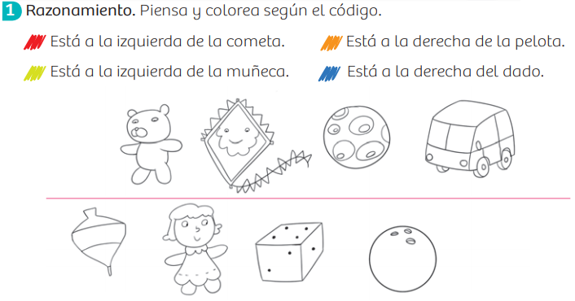

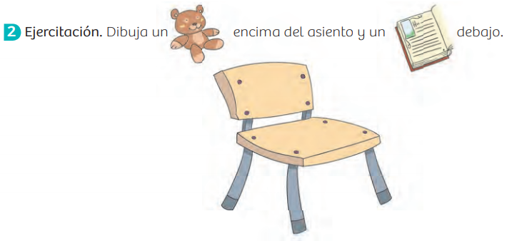

**8**

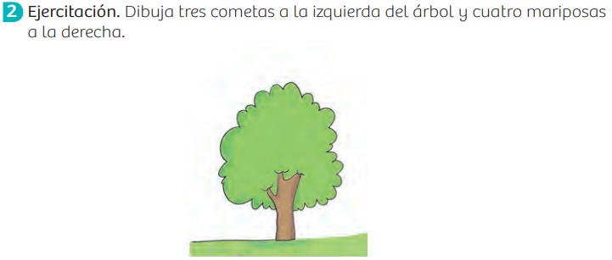

**10**

**9**

